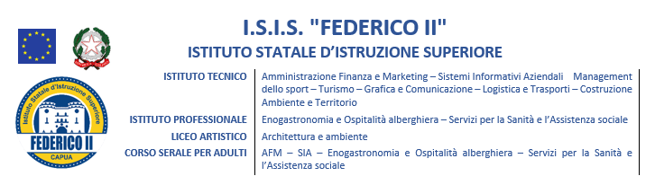

Ai Genitori dell'alunno ________________________

Classe ____ sez. ______

Oggetto: Lettera informativa alle famiglie - comunicazione insufficienze

Anno scolastico 2023 – 2024 - Pentamestre

In seguito alla riunione del Consiglio della Classe___ sez. ___, svoltasi in data ______________, si comunica che, come emerso dalle valutazioni espresse dai docenti delle varie discipline, l'alunno /a ____________________________________________, presenta insufficienze nelle seguenti discipline:

______________________ - Voto: __/10

______________________ - Voto: __/10

______________________ - Voto: __/10

______________________ - Voto: __/10

______________________ - Voto: __/10

______________________ - Voto: __/10

______________________ - Voto: __/10

______________________ - Voto: __/10

______________________ - Voto: __/10

Si invita pertanto ad uno studio proficuo e costante e ad un atteggiamento di maggiore responsabilità, al fine di poter migliorare il profitto, che al momento non risulta adeguato al raggiungimento degli obiettivi minimi e che quindi potrebbe compromettere l'ammissione alla classe successiva / all’esame di stato.

Capua, …../05/2024

Il Coordinatore del C.d. C. Prof./ssa

________________________